Анализ внеурочной деятельности учащихся начальной школы МБОУ Досатуйской СОШ за 2 полугодие 2016– 2017уч.г.

В образовательном учреждении организована внеурочная деятельность для учащихся 1-4 классов. Дети вовлечены в исследовательские проекты, творческие занятия, спортивные мероприятия, в ходе которых они научатся изобретать, понимать и осваивать новое, быть открытыми и способными выражать собственные мысли, уметь принимать решения и помогать друг другу, формулировать интересы и осознавать возможности.
Внеурочная деятельность для учащихся 1 – 4 классов.
Класс | Вид деятельности | Кол-во  уч-ся | Ф.И.О. руководителя | День недели  Время
1 | «Исток» | 11 | Кутузова Лариса Николаевна | Вторник  14.00
1 | «Благоустроим нашу школу» | 11 | Кутузова Лариса Николаевна | Посезонно
2 | «Фотокорреспондент» | 15 | Солодовникова  Наталья  Витальевна | Среда 15.00
2 | «Благоустроим нашу школу» | 20 | Солодовникова  Наталья  Витальевна | Посезонно
2 | «Радуга» - англ.яз. | 15 | Михалёва Светлана Ивановна | Четверг 15.00
3 | «Я- исследователь» | 17 | Банщикова  Людмила Петровна | Среда 15.00
3 | «Благоустроим нашу школу» | 17 | Банщикова  Людмила Петровна | Посезонно
3 | «Радуга» - англ.яз. | 17 | Крупень Юлия Владимировна | Пятница.13.00
4 | «Я- исследователь» | 8 | Козлова Любовь Валентиновна | Четверг  15.00
4 | «Благоустроим нашу школу» | 8 | Козлова Любовь Валентиновна | Посезонно
4 | «Радуга» - англ.яз. | 8 | Балагурова Светлана Александровна | Среда  15.00
3-4 | «Олимпионик» | 25 | Галютин Николай Васильевич | понедельник  15.00
1-4 | «Синяя птица» | 15 | Сидякина Светлана Павловна | Вторник  15.00
2-4 | «Безопасное колесо» | 15 | Захарченко Зоя Дакарьевна | Пятница 15.00
2- 4 | «Юный библиотекарь» | 6 | Писарева Татьяна Жановна | Пятница  15.00

Отчёт по внеурочной деятельности за 2 полугодие 2016 - 2017 уч.г.
2 класс классный руководитель Н.В.Солодовникова

Название кружка | Количество проведённых часов | Время проведения
Кружок «Юный фотокорреспондент» | 18 ч. | Среда  15.00-15.40
Благоустроим нашу школу | 18 ч. | Суббота  12.00-12.40
В классе 20 учеников, все дети с интересом, с большим удовольствием и желанием посещают кружки.

Долгосрочный проект «Благоустроим нашу школу» открывает учащимся возможность включиться в посильный общественно-полезный труд и тем самым принять участие в дальнейшем благоустройстве своей школы в течение всего учебного года. Работа на участке проводятся сезонно.
На пришкольном участке проводились осенние работы: удаление мусора, сгребание граблями опавших листьев, веток; сбор природных материалов для уроков технологии, сбор семян. В декабре украшали пришкольный участок гирляндами из цветного льда, снежинками. Весь класс принимал участие в социальном проекте «Новогодняя сказка» (лауреаты конкурса). Ученики в классе индивидуально и парами изготавливали кормушки для птиц из коробок, пластмассовых бутылок; вместе с родителями дома мастерили кормушки из дерева. Развешивали на деревьях самостоятельно изготовленные кормушки, каждый день после уроков наблюдали за птицами, подкармливали их. Весной проводился субботник по уборке территории и подготовке участка к весенним работам. Учащиеся ухаживали за рассадой помидоров, перца. В конце учебного года разбивали клумбы, активно помогали в посадке цветов.
После знакомства с видами комнатных растений, дети обменялись знаниями о правилах ухода и условиями, необходимые для выращивания комнатных растений.
Каждый месяц в классе проводится генеральная уборка. На занятиях создается атмосфера доверия и сотрудничества; каждый ученик, опираясь на свои способности, склонности, интересы, ценностные ориентации и личный опыт, реализует себя в разных видах познавательной деятельности.
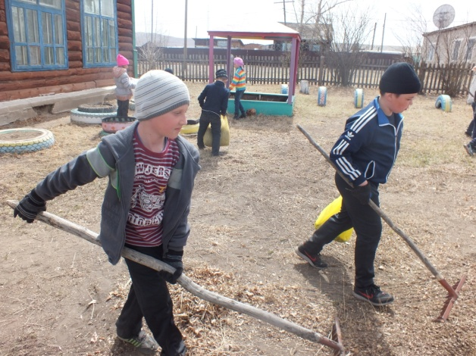
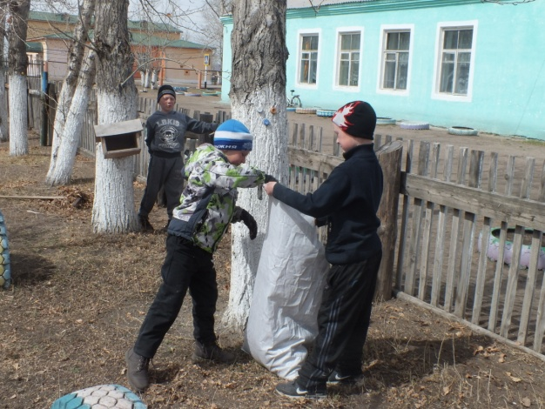

Весенние работы на участке

Кружок «Юный фотокорреспондент» знакомит детей с информационными технологиями, с цифровой техникой способствующими повышению уровня компьютерной грамотности учащихся, предоставляет им возможность почувствовать себя молодыми начинающими фоторепортерами. На первых занятиях кружка дети познакомились с историей фотографии, жанрами фотографий. Создали эмблему кружка. Коллективно просматривали и обсуждали семейные фотографии, пейзажи сельской и городской местности. Провели фотоконкурс «Прогулка». Дети учились владеть фототехникой: цифровым фотоаппаратом, компьютерной обработкой изображений, созданий презентаций. Посещение различных мероприятий помогает ребятам почувствовать себя начинающими фотографами. Система занятий построена таким образом, чтобы на каждом занятии ребенок узнавал что-то новое, обогащая свой словарный запас; развивал необходимые качества: самостоятельность, коллективизм, ответственность, сознательность. На занятиях в кружках учащиеся учатся работать коллективно, помогать друг другу, учатся оценивать результат своей деятельности.
Итог работы кружка – это создание презентации для защиты Портфолио класса. Фотографии ребят размещены на сайте школы. В мае 2017 года 7 ребят кружка приняли участие в Международном конкурсе фотографий «Фотопризер». Сертификаты: Ерофеева Юлия (2 кл.), Зуев Федор (2 кл.), Брюханова Евгения (3 кл.), Щеголева Дарья (2 кл.), Чипизубов Тимофей (2 кл.), Будаев Илья (2 кл.), Голобоков Семен (2 кл.),
Вывод: цели, поставленные в программах каждого кружка, реализуются через решение задач. Каждая программа направлена на развитие творческой личности и создание условий для её самореализации.

Брюханова Евгения
ученик 2 класса МБОУ Досатуйской СОШ
Зуев Фёдор
ученица 3 класса МБОУ Досатуйской СОШ

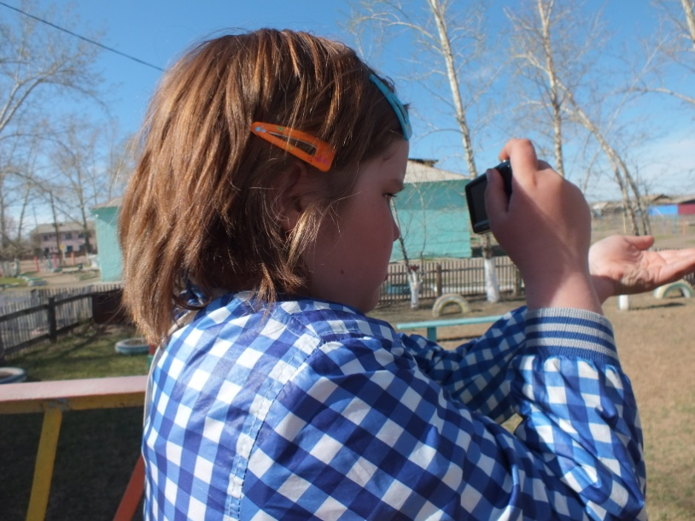
Юный фотограф Щёголева Дарья

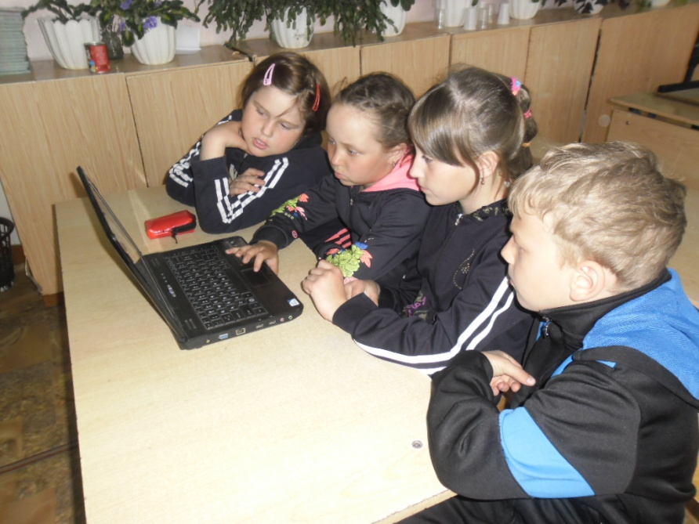

Обработка фотографий

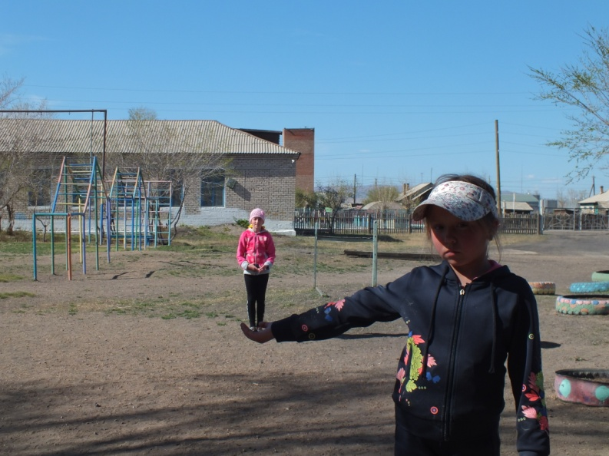
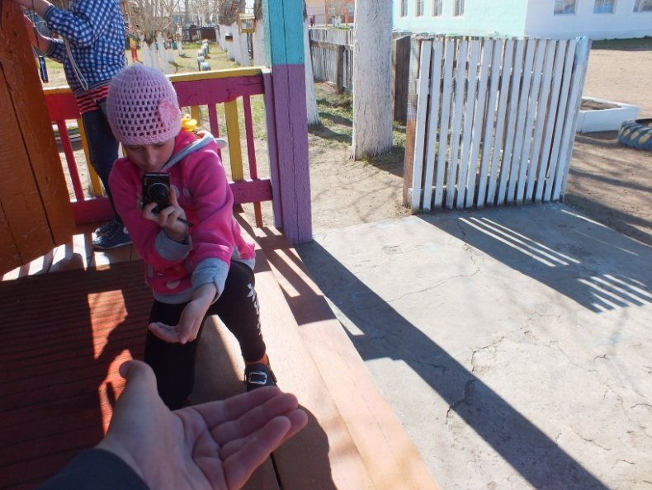
Юный фотограф Фотоиллюзия Щеголевой Дарьи
Брюханова Евгения.
Учимся Фото-иллюзии.

Отчёт по внеурочной деятельности за 2 полугодие 2016 - 2017 уч.г.
3 класс классный руководитель Л.П. Банщикова

Кружки | Количество часов
 | 3 четверть | 4 четверть
« Я - исследователь» | 9 | 9
«Благоустроим нашу школу» | 9 | 9
Долгосрочный проект «Благоустроим нашу школу» открывает учащимся возможность принять участие в дальнейшем благоустройстве школы. Работа на участке проводится сезонно.
Я – исследователь.
«К школьнику относиться нужно не как к сосуду,
который предстоит наполнить информацией,
а как к факелу, который необходимо зажечь» В.А.Сухомлинский
В настоящее время во всех сферах общественной жизни востребованы люди адаптированные, творческие, активные, мобильные и инициативные. Современный человек должен уметь наблюдать, анализировать, делать предложения, отвечать за принятые решения. Человек, который самостоятельно умеет определить перспективу, наметить план действий и осуществить его, оценить и проанализировать, что удалось, а что нет, обладает проектным типом мышления. Введение проектной деятельности в начальной школе очень актуально в наши дни. В основе организации проектной деятельности учащихся лежит метод учебного проекта - это одна из личностно ориентированных технологий, способ организации самостоятельной деятельности школьников, направленный на решение задачи учебного проекта.
Фотоотчёт

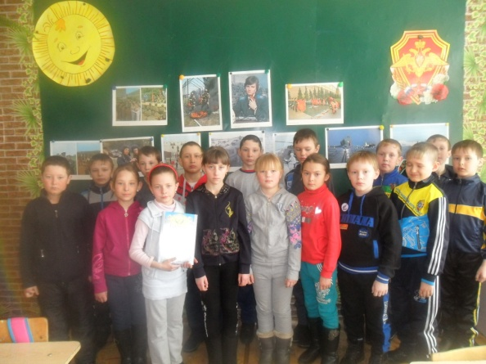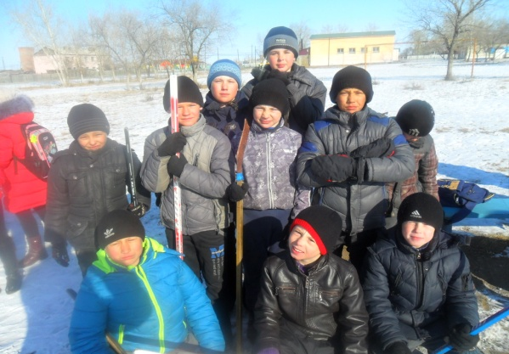
23 февраля – грамота, 1 место
Команда хоккеистов- сборная, 3.5 классы

8 Марта – Женский день!
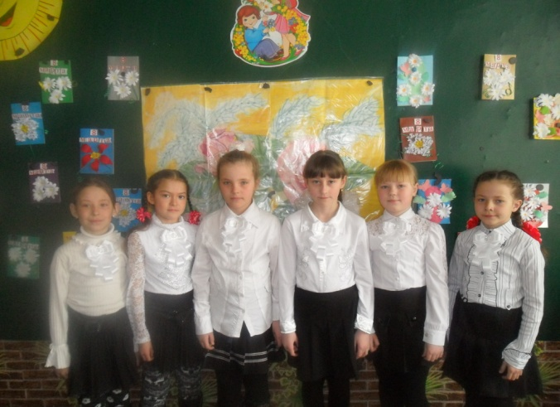

Парикмахеры: папы, дедушки
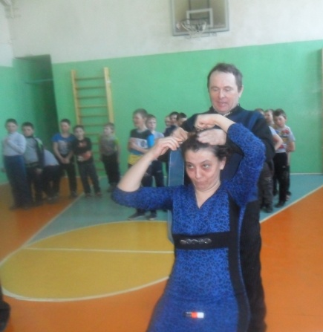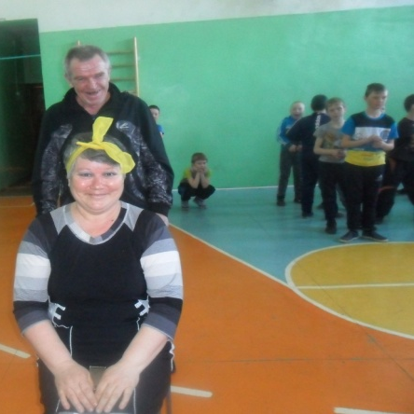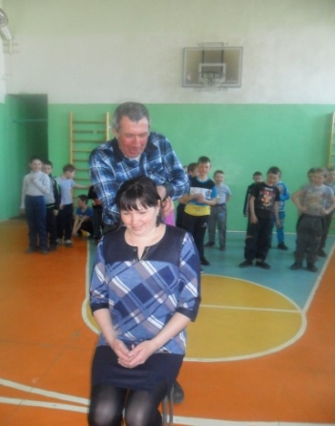

ПДД Участники олимпиад, конкурсов
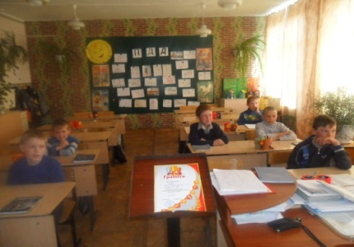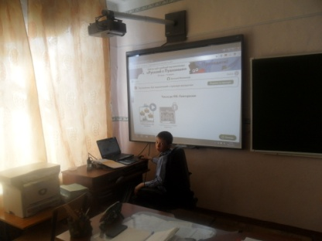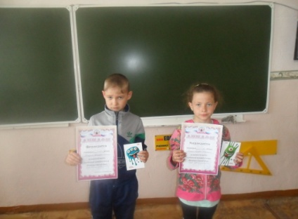

Поделки из бросового материала

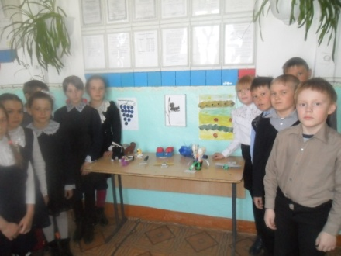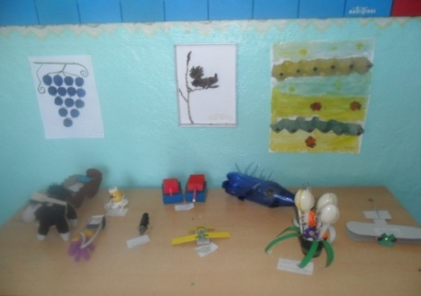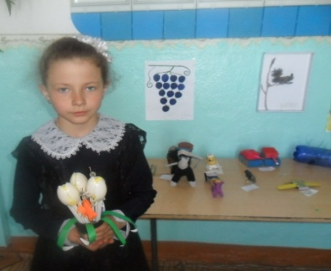

9 Мая День Победы

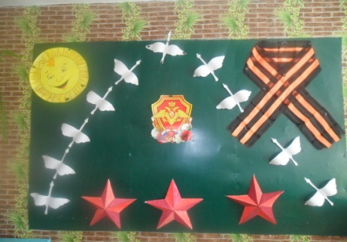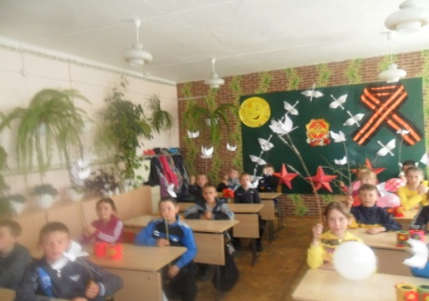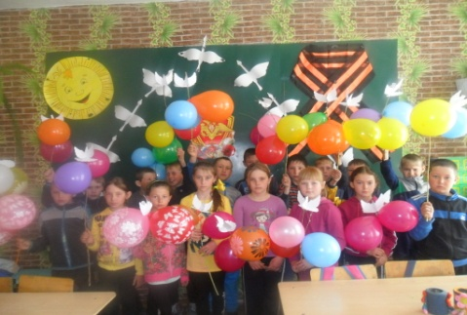

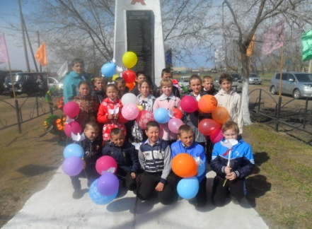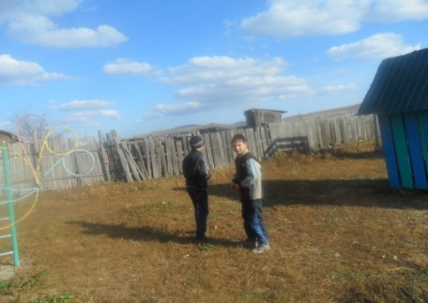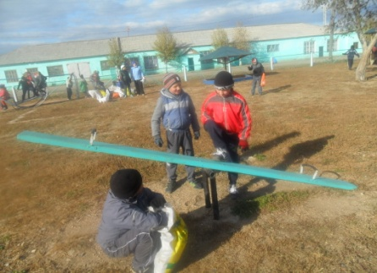
Уборка детской площадки села

Отчёт по внеурочной деятельности за 2 полугодие 2016 – 2017 уч.г.
4 класс классный руководитель Л.В. Козлова

Кружки | Количество часов
 | 3 четверть | 4 четверть
« Я- исследователь» | 9 | 9
«Благоустроим нашу школу» | 9 | 9

« Я- исследователь»
3-4 четверти
Тема 17-18. Техника экспериментирования
Эксперимент с магнитом и металлом. Задание «Рассказываем, фантазируем».
Тема19-20. Наблюдение наблюдательность. Совершенствование техники экспериментирования – 2ч. Работа над исследовательской работой «Влияет ли ручка на подчерк?» Козлов Артем .Выступление на школьной НПК «Шаг в науку»
Игра на развитие наблюдательности. Проведение эксперимента.
Тема21-22. Правильное мышление и логика
Задания на развитие мышления и логики.
Исследовательская работа «Влияет ли ручка на подчерк?» Козлов Артем Участие в районной НПК «Шаг в будущее» 2 место
Тема 23-24. Обработка и анализ всех полученных данных
Выборочное чтение. Подбор необходимых высказываний по теме проекта.
Тема25-27. Что такое парадоксы
Понятие «парадокс». Беседа о жизненных парадоксах.
Тема28-30. Работа в компьютерном классе. Оформление презентации
Выполнение презентации к проекту. Подбор необходимых картинок. Составление картинного словаря фразеологизмов. Выполнение поделок.
Тема 31-32. Подготовка публичного выступления. Как подготовиться к защите
Составление плана выступления.
Тема33. Защита исследования перед одноклассниками
Выступление с проектами перед одноклассниками и учениками 3 класса.
Проект «Умелые руки не знают скуки» Эргешова Адалина
Проект «Чудо в перьях или волнистые попугайчики» Ревина Елена
Проект «Пиранья- морской пират» Фефелов Кирилл
Проект «Эти удивительные фразеологизмы» Швецова Дарья, Лапердин Егор, Налетов Степан, Бянкина Вера, Родионов Дмитрий.
Исследовательская работа «Влияет ли ручка на подчерк?» Козлов Артем
Проект «Что страшнее гром или молния?» Козлов Артем
Данные работы опубликованы на сайте Инфоурок.ру
http://infourok.ru/
Проект «Чудо в перьях или волнистые попугайчики» Ревина Елена
Инфоурок.ру http://infourok.ru/ сборник
IV международная научно-практическая конференция «Открытие»
Публикация исследовательской работы ученика 4 класса .Тема «Влияет ли ручка на подчерк?»
www.pedtehno.ru
Cовременные педагогические технологии
Тема34. Итоговое занятие. Анализ исследовательской деятельности
Анализ исследовательской деятельности. Выводы.
«Благоустроим нашу школу» 3-4 четверти
В течении полугодия украшали кабинет и коридор к праздникам (рисовали рисунки, делали открытки и поделки).
В классе ухаживали за комнатными растениями, проводили генеральные уборки.
Весной готовили пришкольный участок к посеву : убирали мусор, готовили клумбы, высаживали растения и ухаживали за посевами.

Отчёт по внеурочной деятельности кружка «Юный библиотекарь»
за 2 полугодие 2016 - 2017 уч.г. 2- 3 класса руководитель Т.Ж. Писарева, библиотекарь
Сегодня в нашей стране ведётся серьёзная работа по привлечению внимания к проблемам чтения, так как отмечается снижение интереса к нему. Библиотека призвана развивать и поддерживать в детях привычку и радость чтения и учения, а также потребность пользоваться библиотекой в течение всей жизни. Библиотечный кружок способствует развитию самостоятельной творческой активности учащихся, раскрывает перед ними премудрости пользования библиотекой. Программа кружка преследует цель убеждения ребёнка в необходимости освоения библиотечной грамотности и вызывания у него устойчивого интереса к книге.

Название кружка | Класс | Количество  учащихся | День недели | Количество часов
Юный библиотекарь | 2-3 | 6 | Пятница  15.00 | 17
Цель:
Формирование и удовлетворение потребностей детей в интеллектуальном
и духовном росте, в расширении их читательских интересов, в создании сплоченного коллектива из учащихся разных классов, который бы оказывал ощутимую помощь в работе библиотеки со всеми читателями: в информационной, массовой и индивидуальной работы
Задачи:
- продолжить приобщать детей к чтению;
- продолжить пропаганду ценности чтения и книги;
- продолжить формировать правила обращения с книгой.
- продолжить знакомить обучающихся с историей создания книги и
историей развития библиотек и библиотечного дела;
- продолжить приобщение к правилам хранения и обращения с книгой,
знакомство со способами обнаружить и устранить появившиеся дефекты,
устранить повреждения.
- продолжить формировать у обучающихся культуру поведения в
общественных местах.
На занятиях кружка ребята познакомились со структурой и строением книги. Узнали какие бывают обложки. Для чего нужна аннотация.
Сходили на экскурсию в сельскую библиотеку, Нина Иннокентьевна познакомила ребят с периодическими изданиями для младших школьников. Ребятам очень понравились детские журналы яркие, красочные.
Также на занятиях дети учились составлять и разгадывать кроссворды. Темы кроссвордов: «Зима», «Школьный», «Мои любимые герои», «Сказки». Помогали в оформлении тематических выставок, подбирали книги по теме. Ежемесячно работала «Книжкина больница». Ребята просматривали детские книги, делали ремонт по необходимости. На библиотечном уроке « Космос, космос!» дети познакомились с биографией Ю.А. Гагарина, с книгами о космосе, о планетах. Совместно с СДК провели конкурс стихотворений на тему: « Стихотворения Забайкальских поэтов».
Планируемые результаты.
По окончании занятий у ребят сформированы понятия о:
- работе библиотеки;
- должностных обязанностях библиотекаря;
- работе с людьми;
- структуре книги;
умения:
- готовить книжно-иллюстративные выставки и их обзоры;
- определять примерное содержание книги при её беглом осмотре;
- работать со справочной литературой;
- общаться с людьми.

Отчёт по внеурочной деятельности кружка «Безопасное колесо»
за 2 полугодие 2016 - 2017уч.г., 1-4 классы руководитель З.Д. Захарченко, учитель физической культуры
Название кружка | Класс | Количество  учащихся | День недели | Количество часов
Безопасное колесо | 1-4 | 15 | Пятница  15.00 | 18

В настоящее время проблема детского дорожно-транспортного травматизма остается одной из самых актуальных. Статистика дорожно-транспортных происшествий с участием детей угрожающая. Ежегодно на дорогах дети получают травмы и увечья.
Профилактика ДДТТ предполагает активизацию деятельности образовательных учреждений по обучению детей правилам безопасного поведения на дорогах. Наиболее эффективной формой обучения и воспитания личности безопасного типа является деятельность кружка «Безопасное колесо».
Цель деятельности:
изучение и пропаганда правил дорожного движения среди обучающихся, с целью снижения процента детского дорожно-транспортного травматизма.
Задачи деятельности:
обучать детей правилам дорожного движения;
воспитывать законопослушных участников дорожного движения;
прививать и формировать у детей осознанные навыки безопасного поведения на дороге.
Работа кружка проводилась в соответствии с утвержденной рабочей программой. Занятия проводились 1 раз в неделю. За год проведено 34 учебных занятия.
В работе использовались различные формы: театрализованные представления «Знайте правила движения», соревнования «Я, мои друзья и правила движения», выпуск материалов «Дорожная азбука» и т.д.
Проводились тематические занятия: «Это каждый должен знать, обязательно на «5», составляли маршрутные листы «Моя дорога в школу и обратно», викторины: «Наш трехцветный друг», «Дорожные знаки важны и нужны, их дети и взрослые помнить должны», «Луч знаний ПДД»; экскурсии по городу (просмотр презентаций), где знакомились с правилами дорожного движения для пешеходов. Регулярно проводился инструктаж по правилам поведения на улицах и дорогах.
Результатами воспитательно-образовательной деятельности являются: повышение уровня теоретических знаний по ПДД и дорожной грамотности учащихся; формирование мотивационно – поведенческой культуры детей в условиях общения с дорогой.
Отчёт по внеурочной деятельности кружка «Радуга»
за 2 полугодие 2016 - 2017 уч.г. 3 класса руководитель Ю.В. Крупень,
учитель английского языка
Название кружка | Класс | Количество  учащихся | День недели | Количество часов
«Радуга» - английский язык | 3 | 17 | Пятница  14.00 | 17
На занятиях кружка ребята получают дополнительные знания, которые применяют на уроках. Используют различные формы работы: игры, КВНы, соревнования. Ребята познавали много нового и интересного отражая свою работу через мини- проекты, концерты. Защита кружка «Радуга» проходила на английском языке.
Каевич Александра рассказала о своей семье. Ребята с участием учителя показали сценку «Теремок».
Ожидаемые результаты работы кружка «Радуга»: максимальное раскрытие детского индивидуального потенциала в овладении иностранного языка.
Вывод:
- Для ребенка создается особое образовательное пространство, позволяющее развивать собственные интересы, успешно проходить социализацию на новом жизненном этапе, осваивать культурные нормы и ценности.
- Организация внеурочной деятельности обучающихся является одним из важнейших направлений развития воспитательной работы школы, показателем сформированности социального опыта детей.

